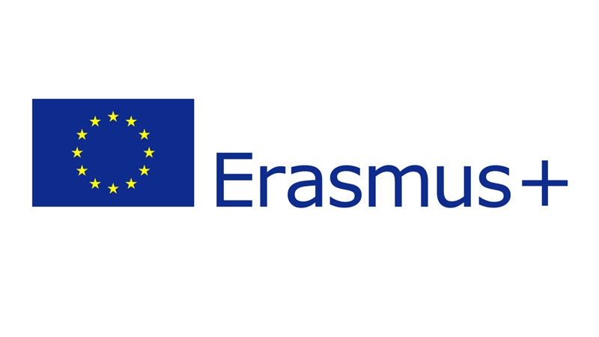
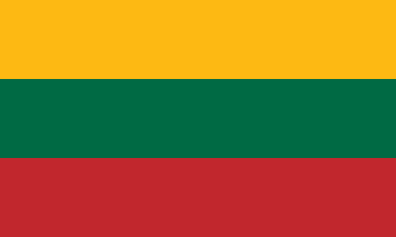
ΕΠΙΣΚΕΨΗ ΣΤΗΝ ΛΙΘΟΥΑΝΙΑ (20 Φεβρουαρίου έως 27 Φεβρουαρίου 2016)
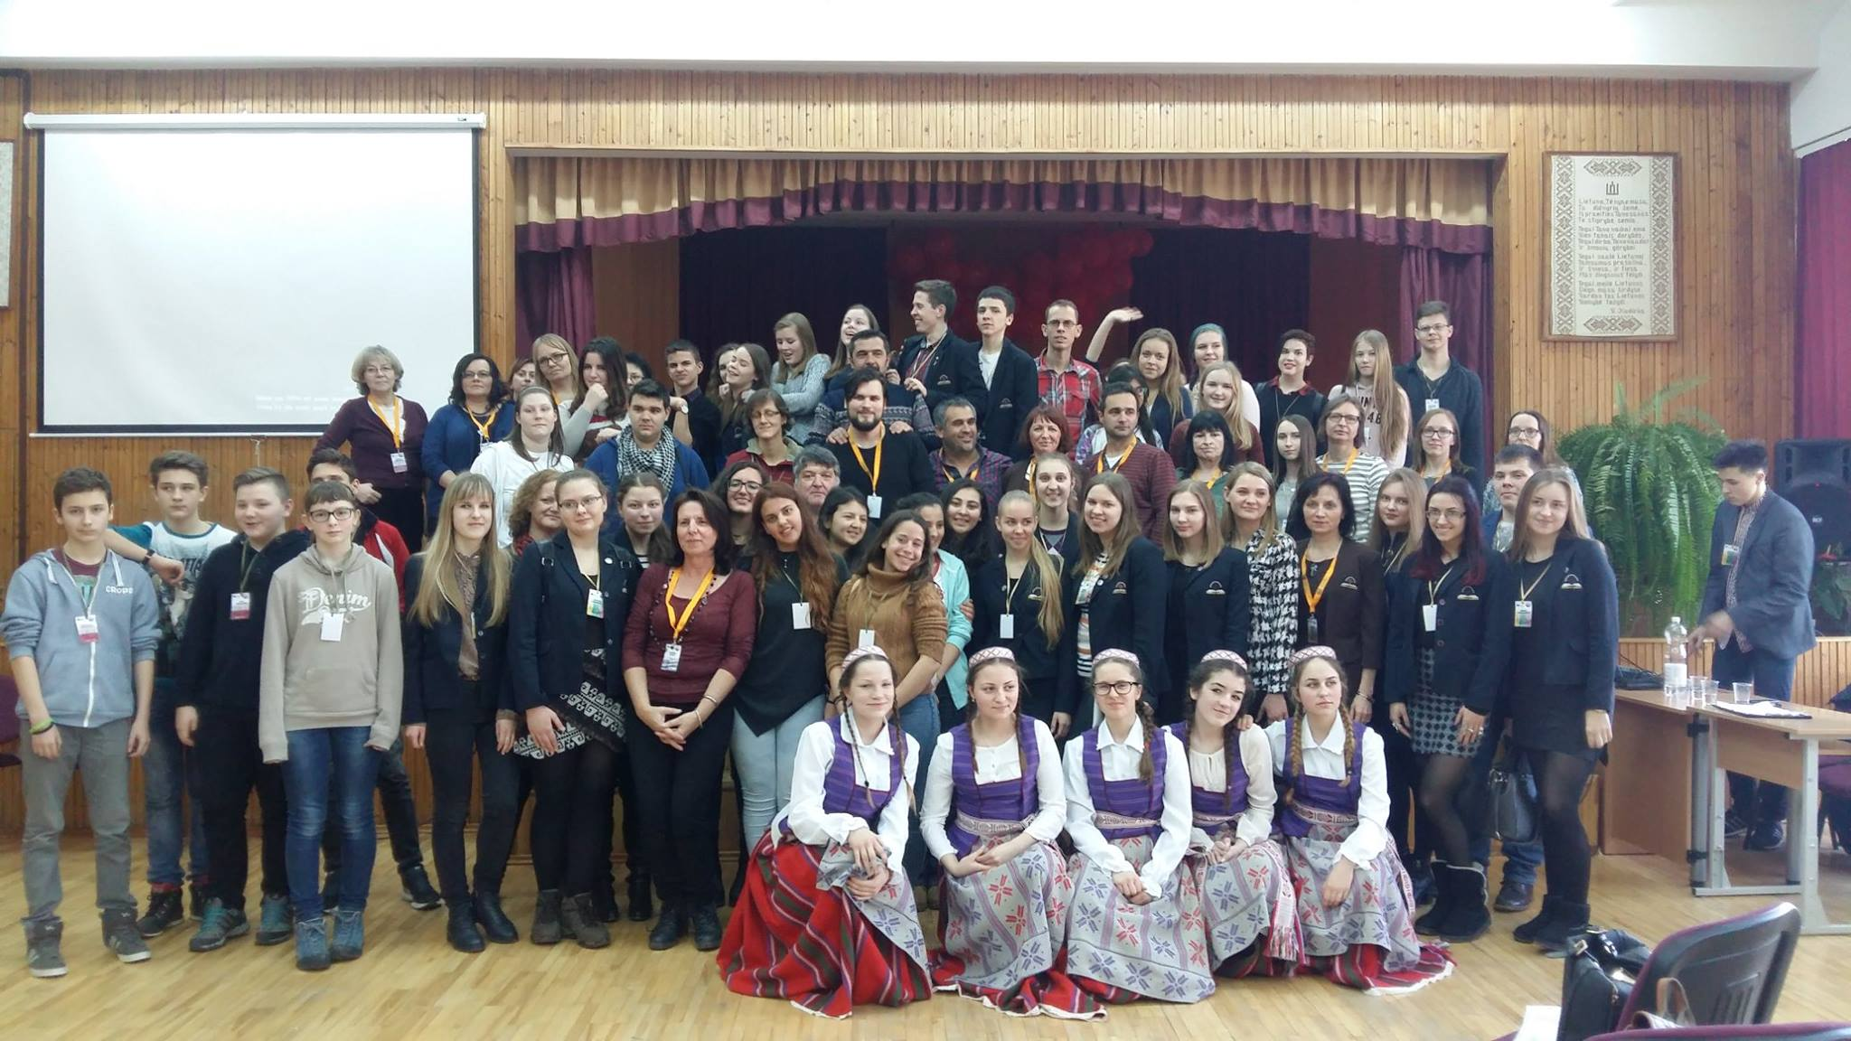

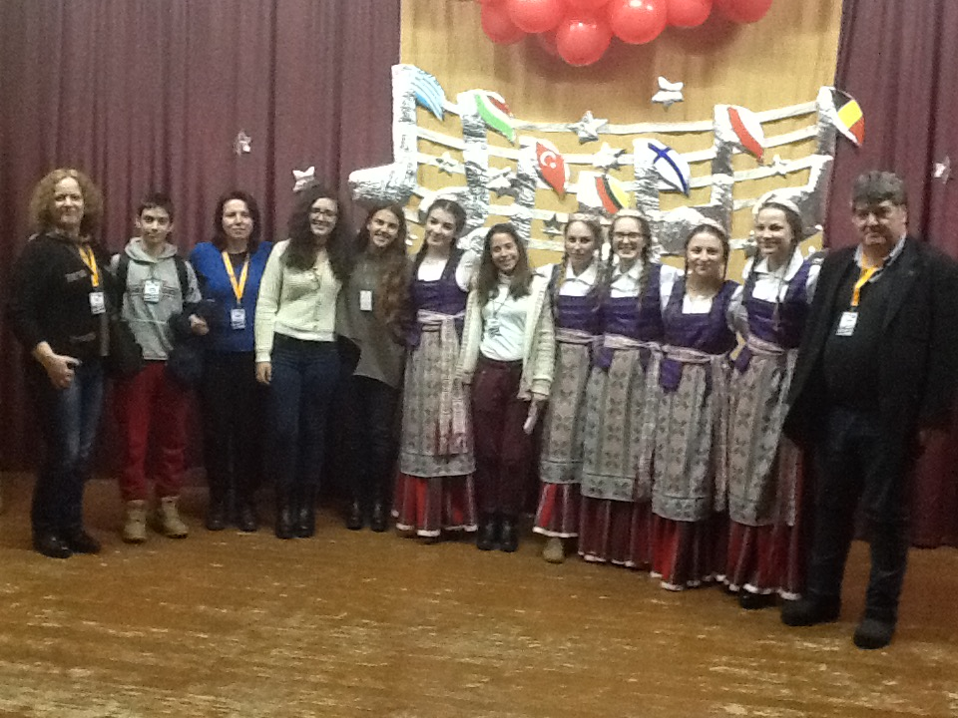
Στα πλαίσια του προγράμματος Erasmus+ πραγματοποιήθηκε συνάντηση εκπαιδευτικών και μαθητών των σχολείων που συμμετέχουν στο πρόγραμμα από Σάββατο 20 Φεβρουαρίου 2016 έως Σάββατο 27 Φεβρουαρίου 2016 στην πόλη Radviliskis της Λιθουανίας και συγκεκριμένα στο σχολείο VAIZGANTAS GYMNASIUM. Κατά την διάρκεια της επίσκεψης στην Λιθουανία οι μαθητές είχαν την δυνατότητα να συμμετέχουν και να παρακολουθήσουν πολιτιστικές εκδηλώσεις, επίσκεψη στον μνημείο της UNESCO Siauliai, Hill of Crosses, την πρωτεύουσα Vilnius, τα Μουσεία και την Οπερα της Vilnius, την πόλη Kaunas το μουσείο και το λαογραφικό μουσείο της Kaunas. Τέλος οι μαθητές συμμετείχαν σε διαλέξεις, πολιτιστικές εκδηλώσεις και παρουσίασαν εργασίες με θέμα την μουσική καθώς και έκθεση των εργασιών τους.

